주차 | 4주차 | 기간 | 2026.09.24~2026.09.29 | 지도교수 | (서명)
이번주 한일 요약 | - fps 발사체 시스템 구현
작성자 :2023180038 곽예린 | 팀명: GGG
<상세 수행내용>
[이번주 구현 내용]
1. 왼쪽 마우스로 공 발사 하기>서버 RPC 처리
2. 공 충돌 감지 구현>oncomponenthit 이벤트 활용
3. damage 처리와 hp 동기화>repnotify
4. 총알이 충돌물과 닿을 시 바로 없어지게 하기>destory함수 사용해서 오브젝트 없어지게 함
5. hp 0됐을 때 사망 상태 동기화>서버에서 사망판정+repnotify
6. 나이아가라 생성 및 충돌 시 폭발 효과 생성(클라/서버 양쪽에서 보임)>multicast RPC로 처리
7. 죽은 플레이어 발사 차단 및 움직임 차단>서버 authority기반으로 처리
8. 리스폰 하기(HP 0되면 사망 상태로 판단해서 움직일 수 없음 대신 3초 뒤에 HP 회복 및 움직임 차단 해제)>서버 authority 기반으로 처리

[destroy함수 적용 전 발사체 모습]
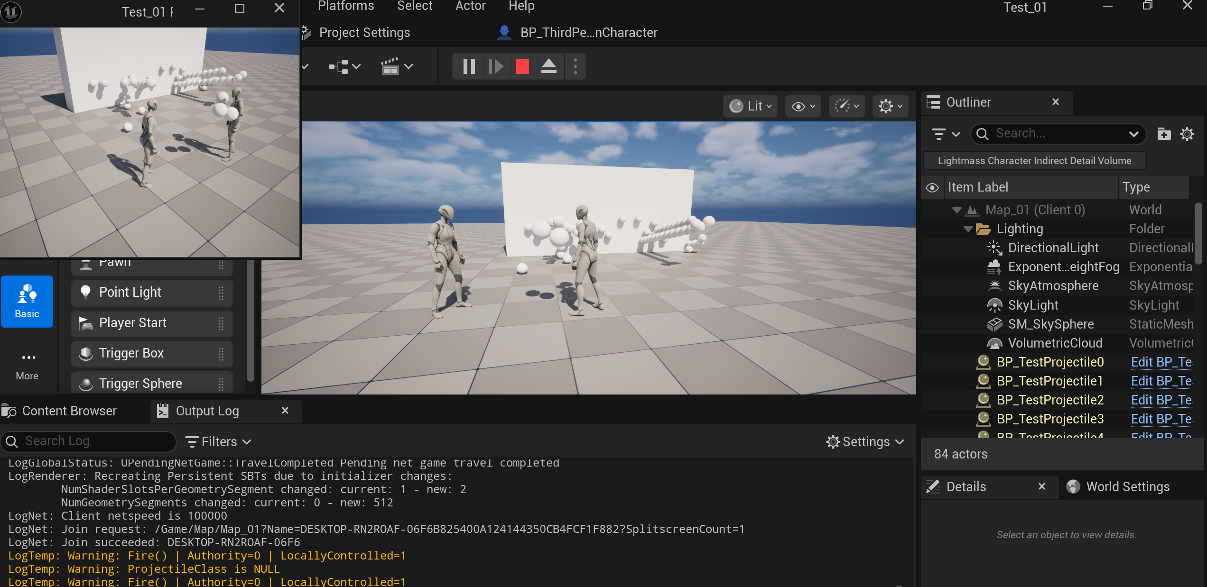

[구현 결과물]
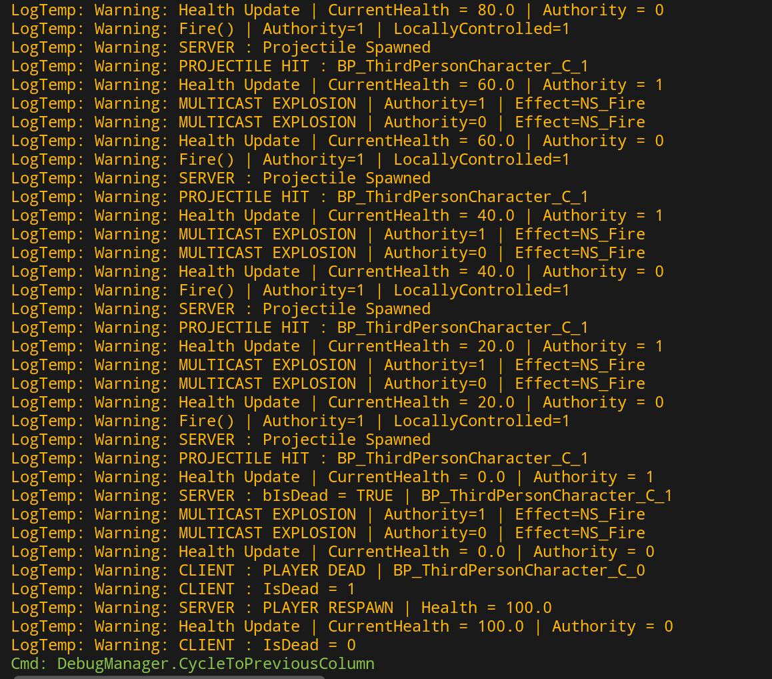
(녹색 글씨는 무시)
처음에 HP 100이었다가 총알 1대씩 맞으면 HP -20씩 감소한다.
HP가 0이 되면 3초 뒤에 다시 HP 100으로 회복되며 사망 상태도 다시 초기화가 된다.
(HP가 0이 되면 움직일 수 없으며 총알 발사도 못한다.)

*발사체 터지는 효과까지 적용한 후 실행했더니 서버 화면엔 터지는 효과가 보였지만 클라 화면엔 터지는 효과가 전혀 보이지 않았다.
>FX 효과만 멀티캐스트 RPC를 이용해서 클라 화면에서도 보이도록 설정하였다. 다행히 속도 느려짐 현상은 없었다.

(본 실습은 언리얼 공식 문서를 참고하여 차례대로 구현하였다.)
공식 문서 출처: 언리얼 엔진 멀티플레이어 프로그래밍 퀵스타트
유튜브 링크: https://youtu.be/7GJUgWWITm4
문제점 정리 | 1. FX효과를 멀티케스트 RPC를 이용해 구현했는데도 불구하고 서버화면엔 보였지만 클라 화면엔 아예 보이지 않았다.  2. 클라/서버에서 사망하지 않은 플레이어의 HP가 3초 후에 100으로 회복됐다.
해결방안 | 1. 실행 로그를 참고하여 unreliable 방식을 reliable 방식으로 변경한 결과 양쪽 모두 정상적으로 FX효과가 출력되는 것을 확인했다.  2. 구글링을 하여 HP 회복을 위한 타이머 코드의 위치가 잘못되었음을 확인했다. 해당 코드를 사망 조건 코드 내부로 이동해서 hp가 0이 되어서 죽은 상태일 때만 3초 후 hp를 회복할 수 있도록 수정했다.
다음주차 | 5주차 | 다음기간 | 2026.09.30~2026.10.06
다음 주 할일 | - 화물 들어올리기+떨어뜨리기 구현(클라&서버 화면에 동기화 해보기)  - 맵 프로토타입 간단 제작 (블록으로 정말 간단하게 틀만 잡기)
지도 교수
Comment

